**研究生系统三助岗位申请学生操作流程**

1、使用研究生本人帐号在研究生院网站研究生新系统（学生入口）（http://192.168.2.185/pyxx/login.aspx）进行登录，点击“三助岗位申请”；

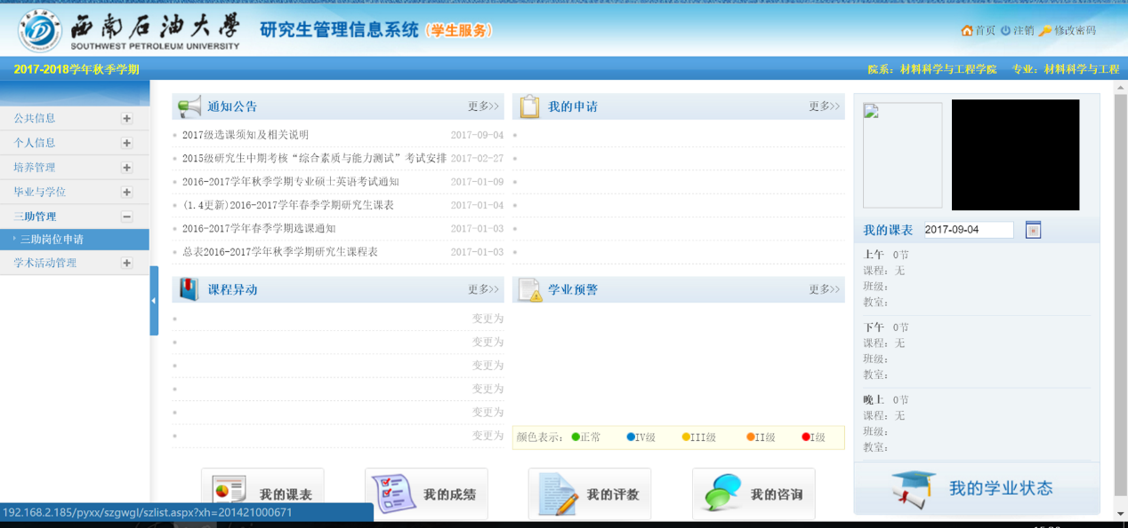

2、下拉页面，如发现个人信息有误可点击修改，信息无误后请点击“我要申请岗位”；

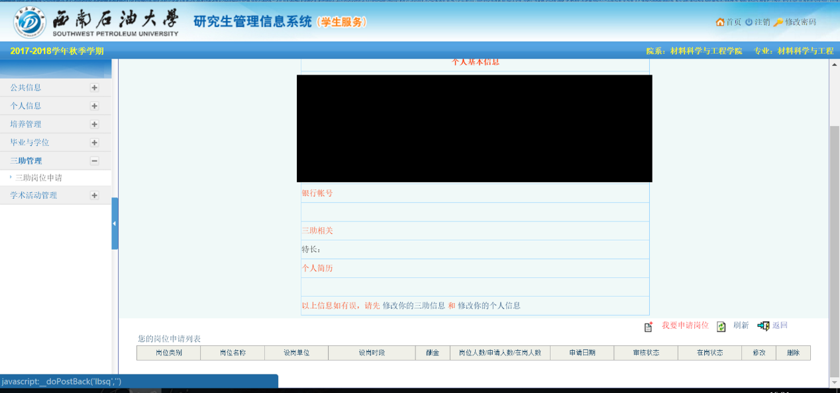

3、申请窗口可以查看到自己可以申请的三助岗位，学生可根据个人情况选择一个岗位提交申请；

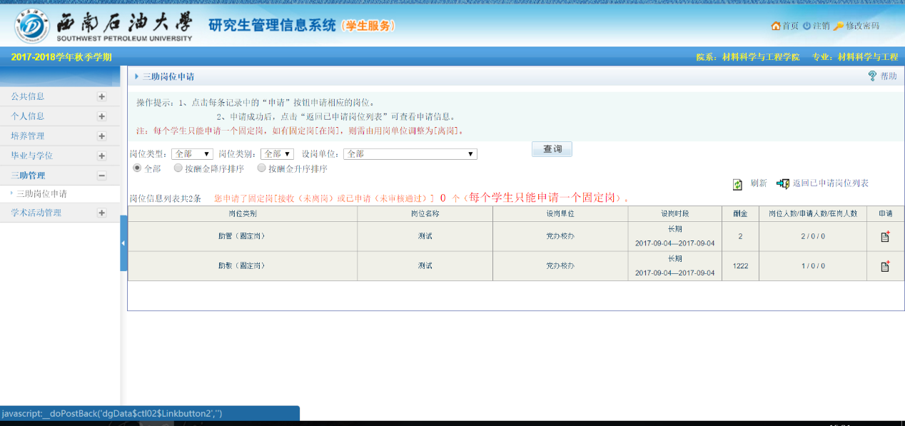

4、在申请页面下方可填写申请单；

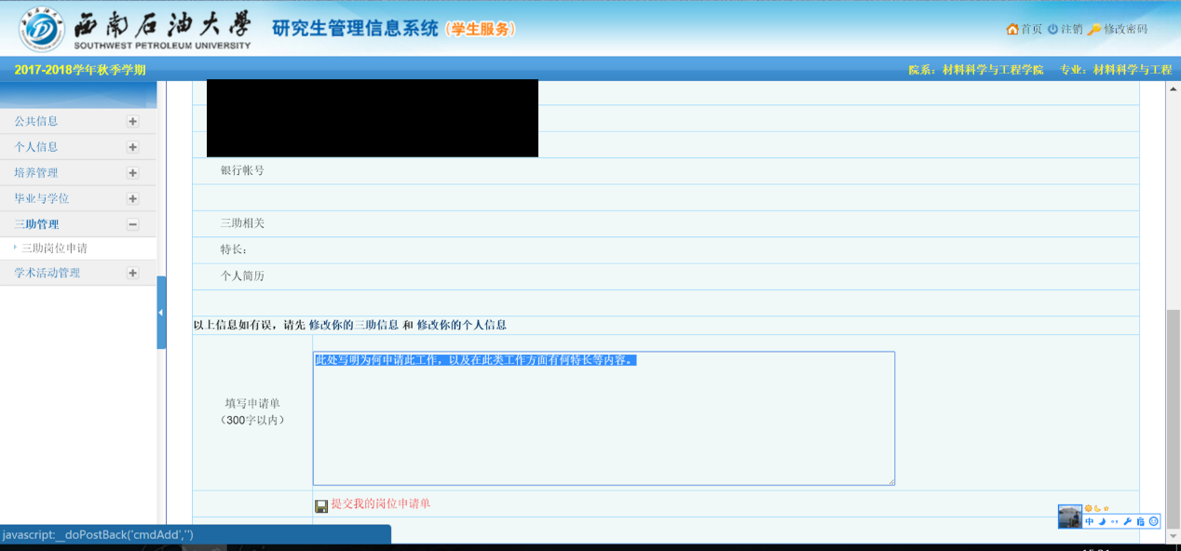

5、认真填写相关信息，检查申请信息无误后点击“提交我的岗位申请单”，页面提示“提交成功”，提交成功后，即可与相应设岗单位老师联系，确认面试时间及具体工作细节。

